高效办成一件事系统
开办药店“一件事”

操
作
手
册


四川久远银海软件股份有限公司
二零二四年六月

目录
第一章 系统登录 - 1 -
1.1 系统地址 - 1 -
第二章 在线办理 - 2 -
2.1 系统主页 - 2 -
2.2 “开药店”业务办理 - 2 -
2.2.1 “开药店”智能导办 - 2 -
2.2.2 “开药店”申请须知 - 6 -
2.2.3 “开药店”一表申请 - 10 -
2.2.4 “开药店”完成申请 - 26 -

系统登录

系统地址
系统网址：
http://gsxt.ynaic.gov.cn/webportal1/
浏览器要求：谷歌浏览器、360浏览器（极速模式）或IE11浏览器。
云南市场监管网上办事大厅，用户（法人）登录：
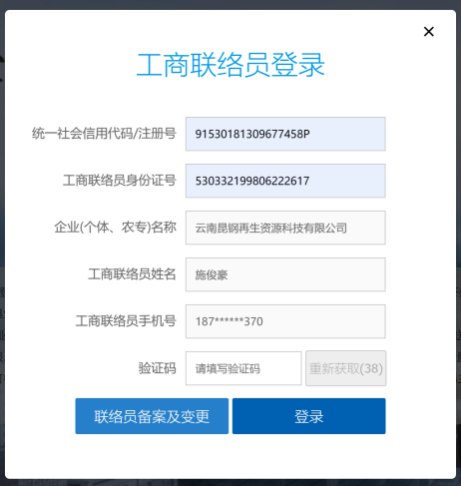
系统窗口，选择开办事项：
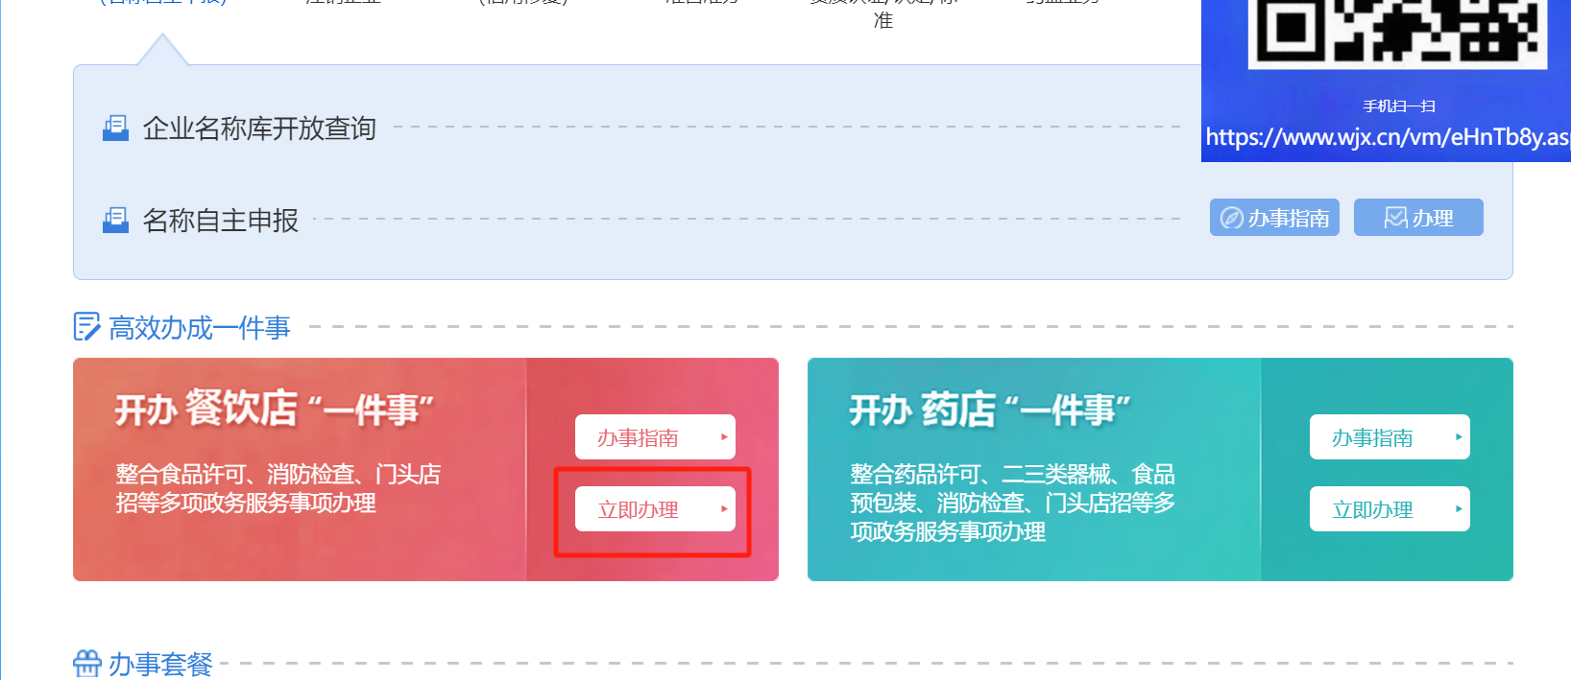
点击立即办理

在线办理

系统主页
登录进入，选择开办区域
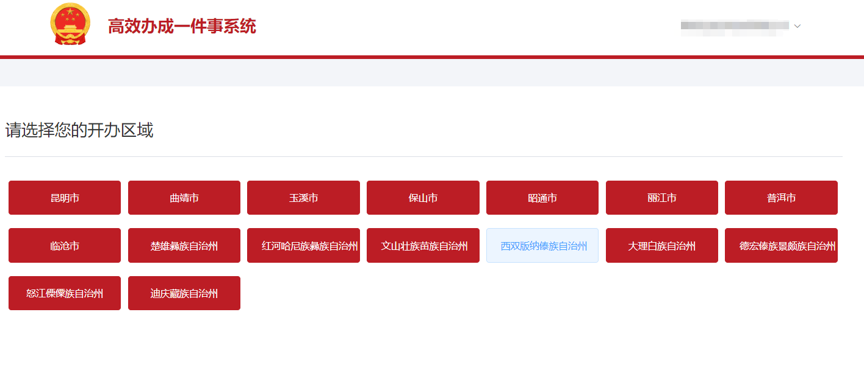
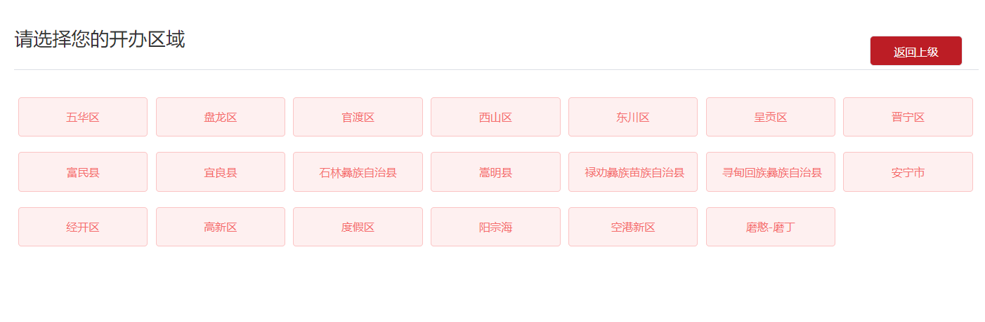

“开药店”业务办理

“开药店”智能导办
点击选择的开办区域，进入智能导办选择未取得营业执照，系统则提示用户前往“开办企业一窗通”进行办证。
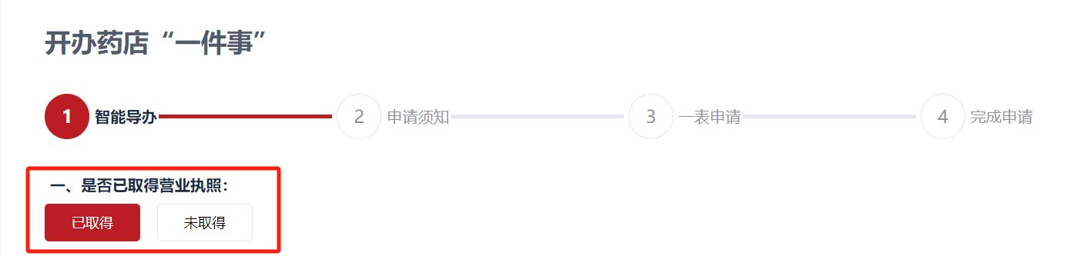
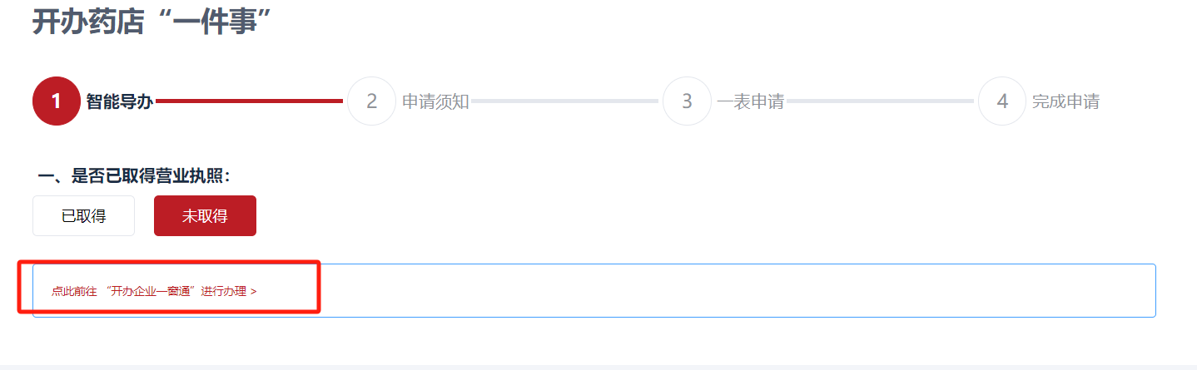
已取得营业执照则显示用户选择行业的事项情形，用户按需选择办理事项，这里“是否经营二三类医疗器械”默认为“否”。
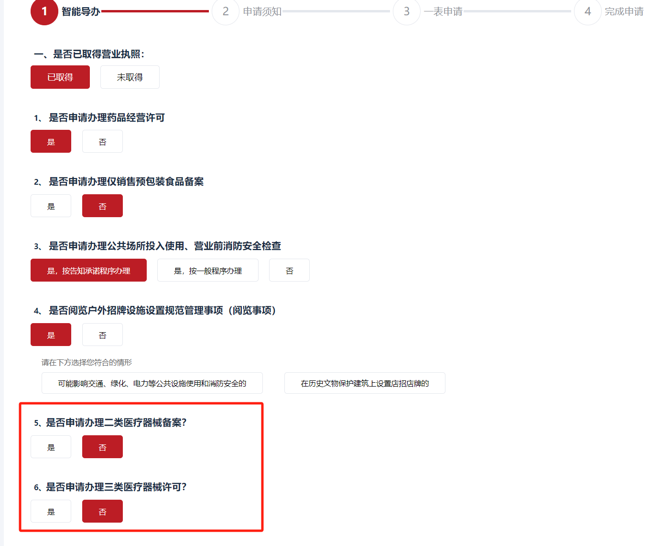
若需办理二三类医疗器械，系统则提示用户前往医疗器械生产经营许可（备案）系统进行办理。
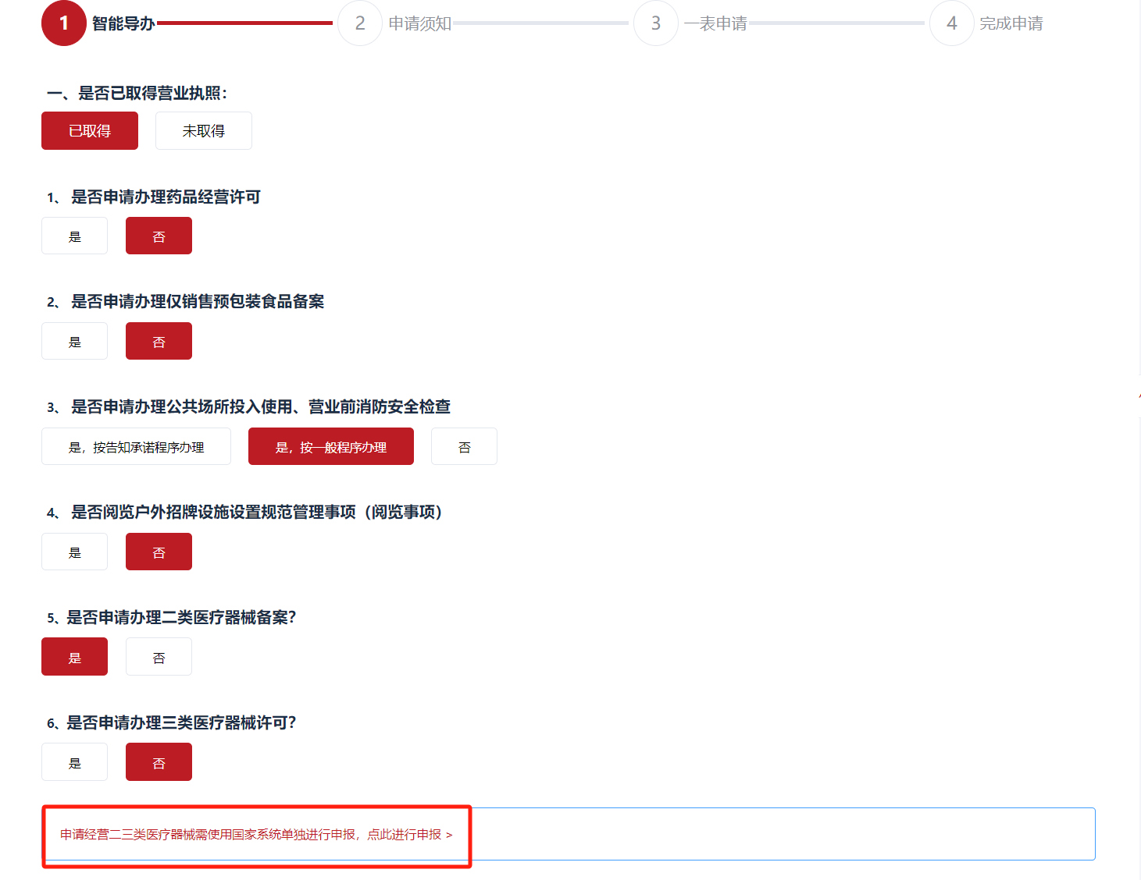
申请办理药品经营许可：选择“否”或“是”都会进行业务办理，区别在于后续要求上传的材料会有差异，系统会提示选择相应的情形（非必选）。


领取许可证件方式及是否委托办理：目前系统支持窗口现场领取；选择委托办理，系统则会在后续流程中采集委托代理人信息。
在“智能导办”选择相应的事项后（示例选择了所有事项以及情形），点击“网上办理”进入“申请须知”，“申请须知”根据用户选择的办理事项提供定向的信息服务。
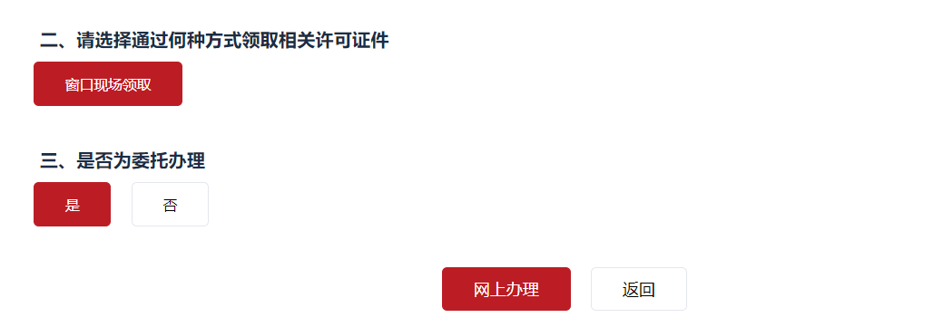

“开药店”申请须知
系统通过“事项基本信息”、“设定和实施依据”、“办理条件”、“申请材料”、“线下办事点”六个模块展示“开药店”的基本流程。
左侧为模块信息导航栏，点击不同的模块可以指定到相应的信息进行阅读；右侧为快捷菜单，点击可查看相应模块。

事项基本信息
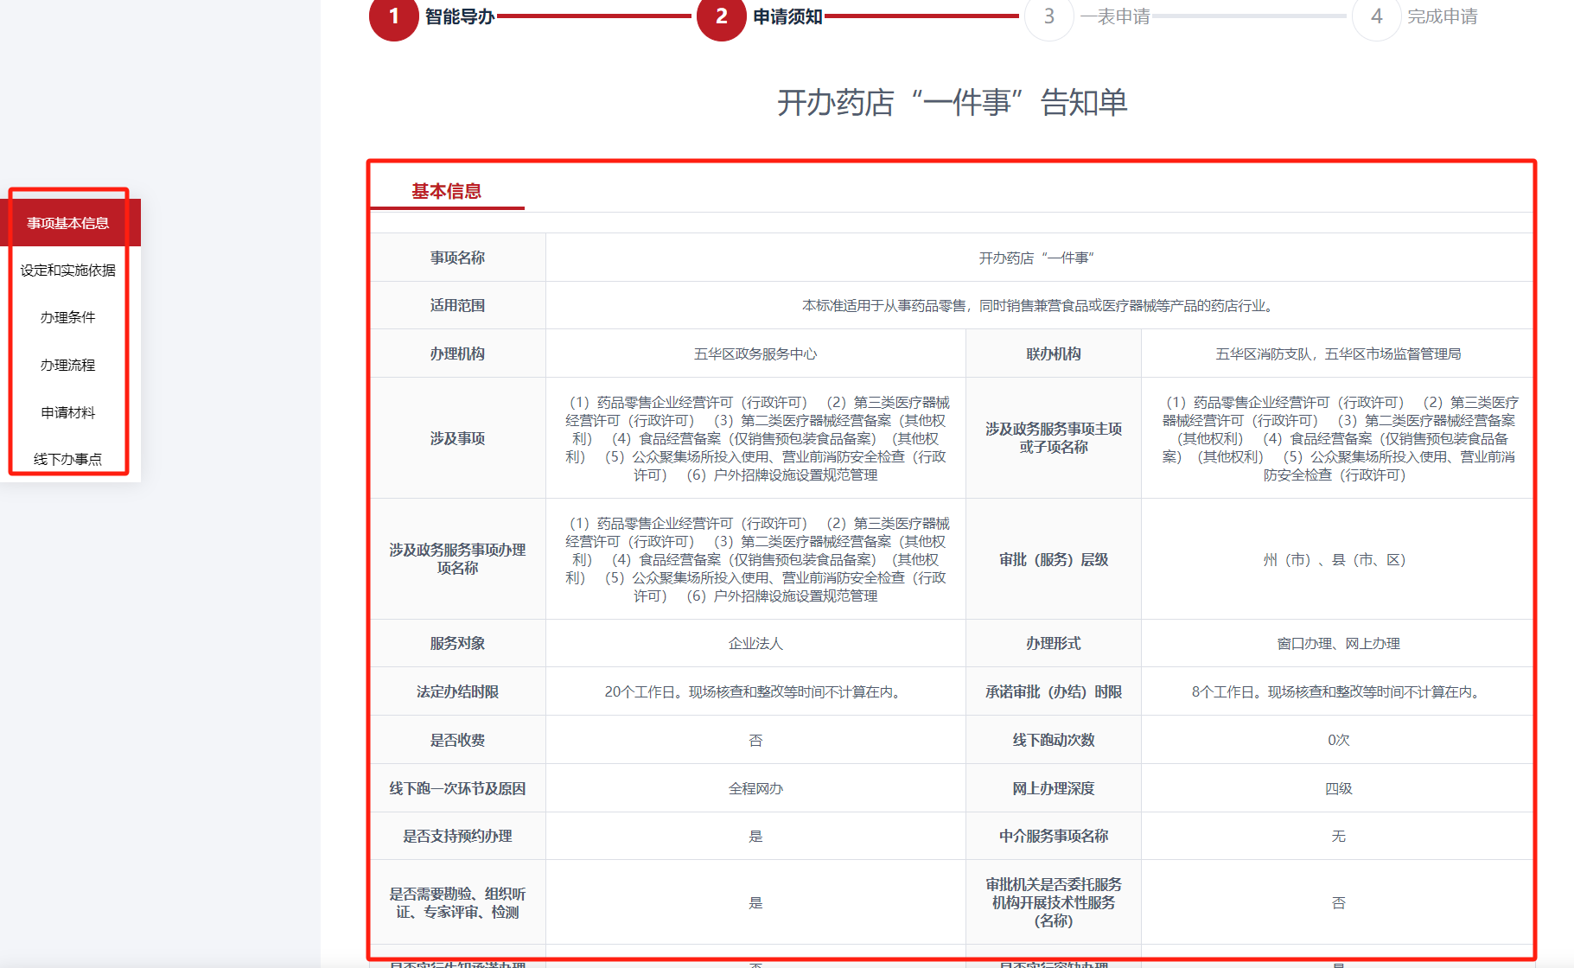

设定和实施依据


办理条件
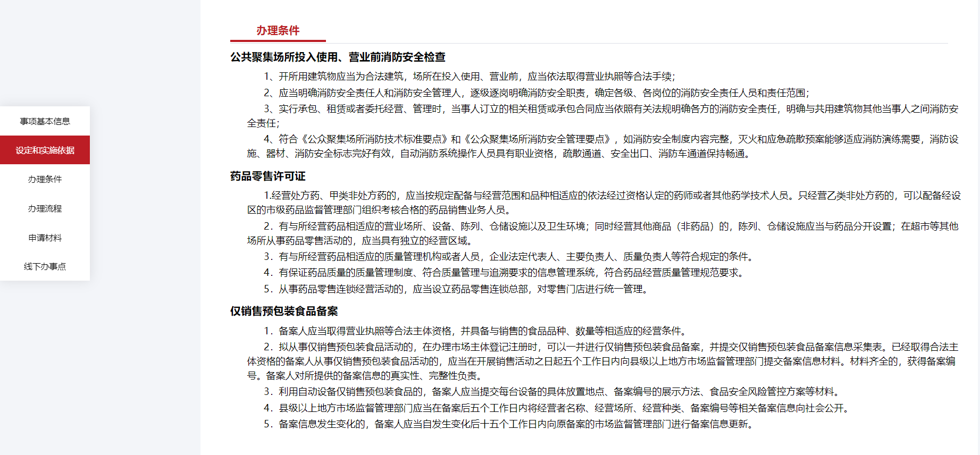

办理流程
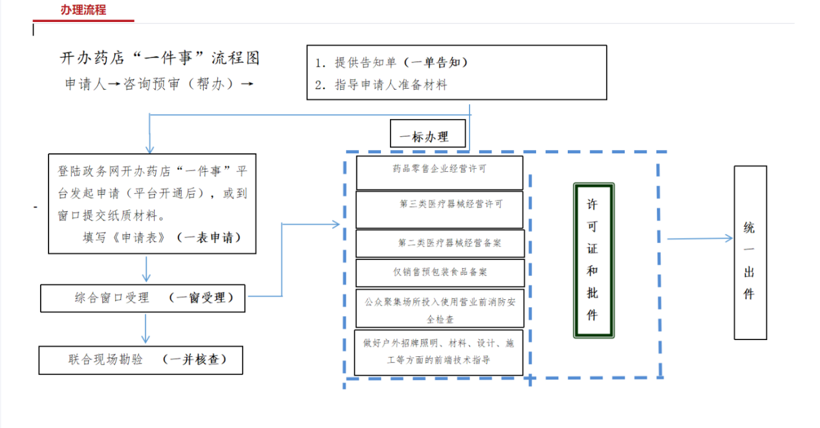

申请材料
开办药店的申请材料，材料上传时需要。
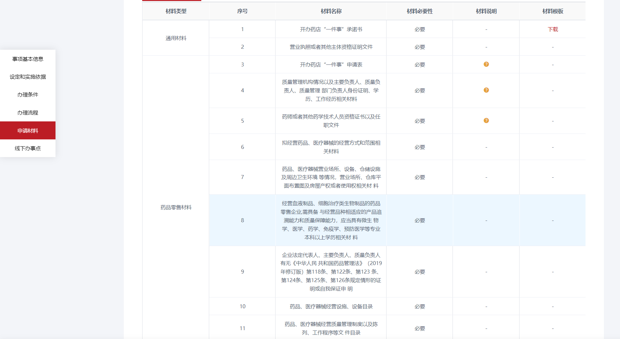

线下办事点
对线上办理有疑问可前往线下办事点进行办理，也可拨打电话进行咨询，根据选择区域，每个地方联系电话不一致。
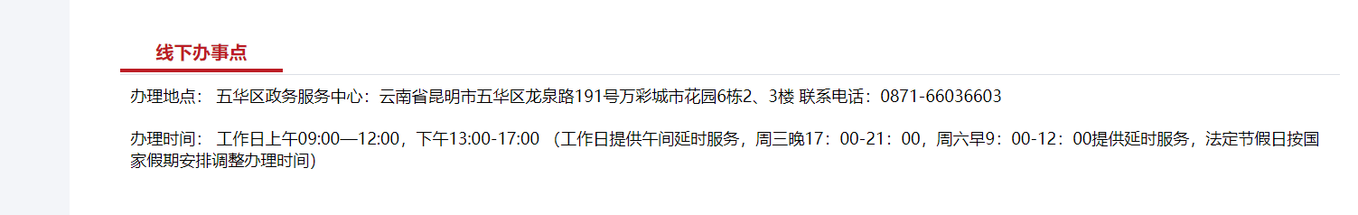
阅读完“申请须知”，知晓并确认相关内容，点击【进入申请】进入一表申请界面。
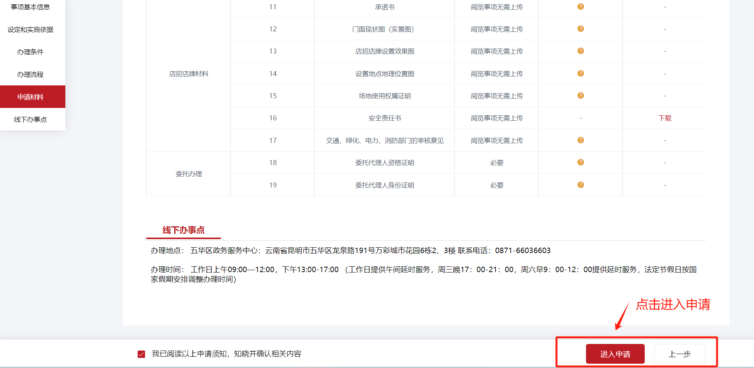

“开药店”一表申请
“一表申请”中，系统通过用户所选择的事项采集相应的事项信息，分别可以通过“基本信息”、“药品零售许可”、“预包装食品预案”、“消防安全检查”以及“材料上传”这几个模块进行信息采集。
点击相应的模块则会到相应的模块进行填写信息。填写完一个模块的信息后可以选择点击“暂存”保存信息，以免网络因素及其他干扰因素导致数据填写丢失。
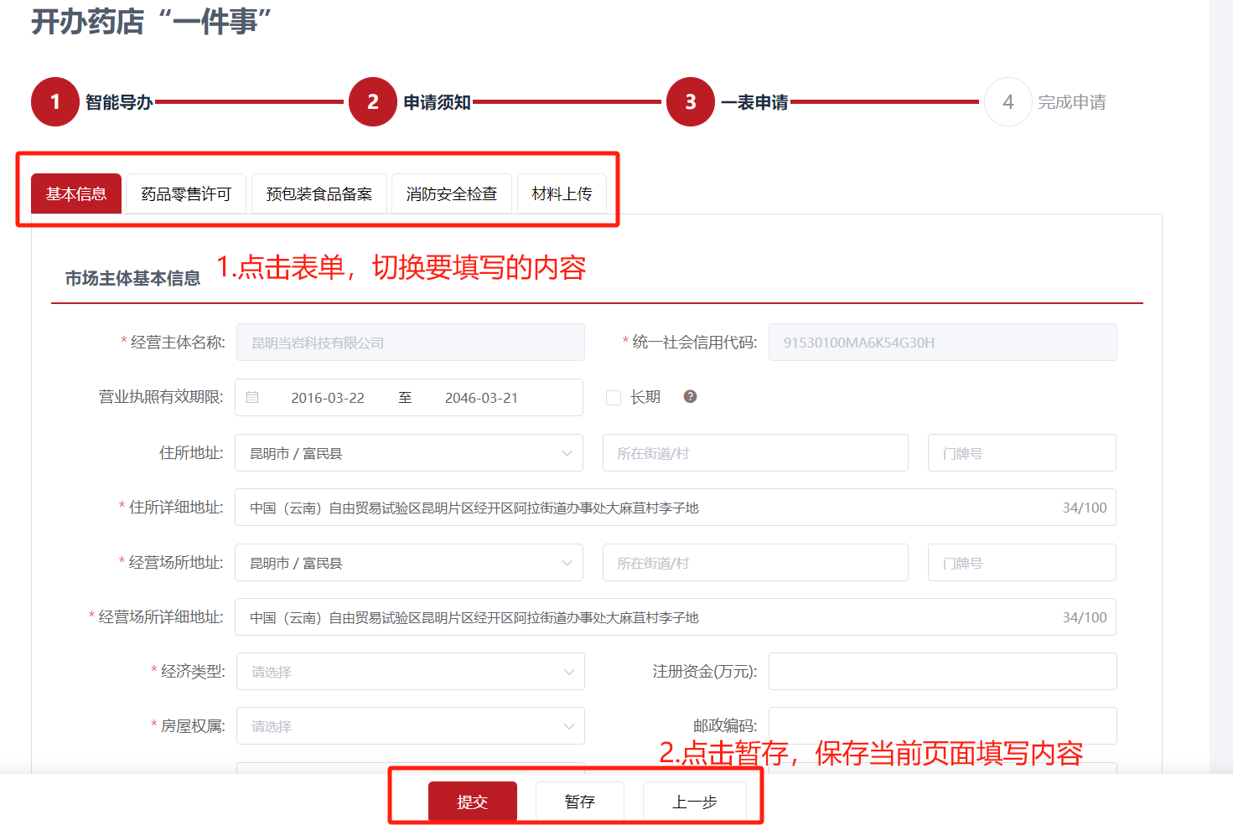

基本信息填写
市场主体信息填写：
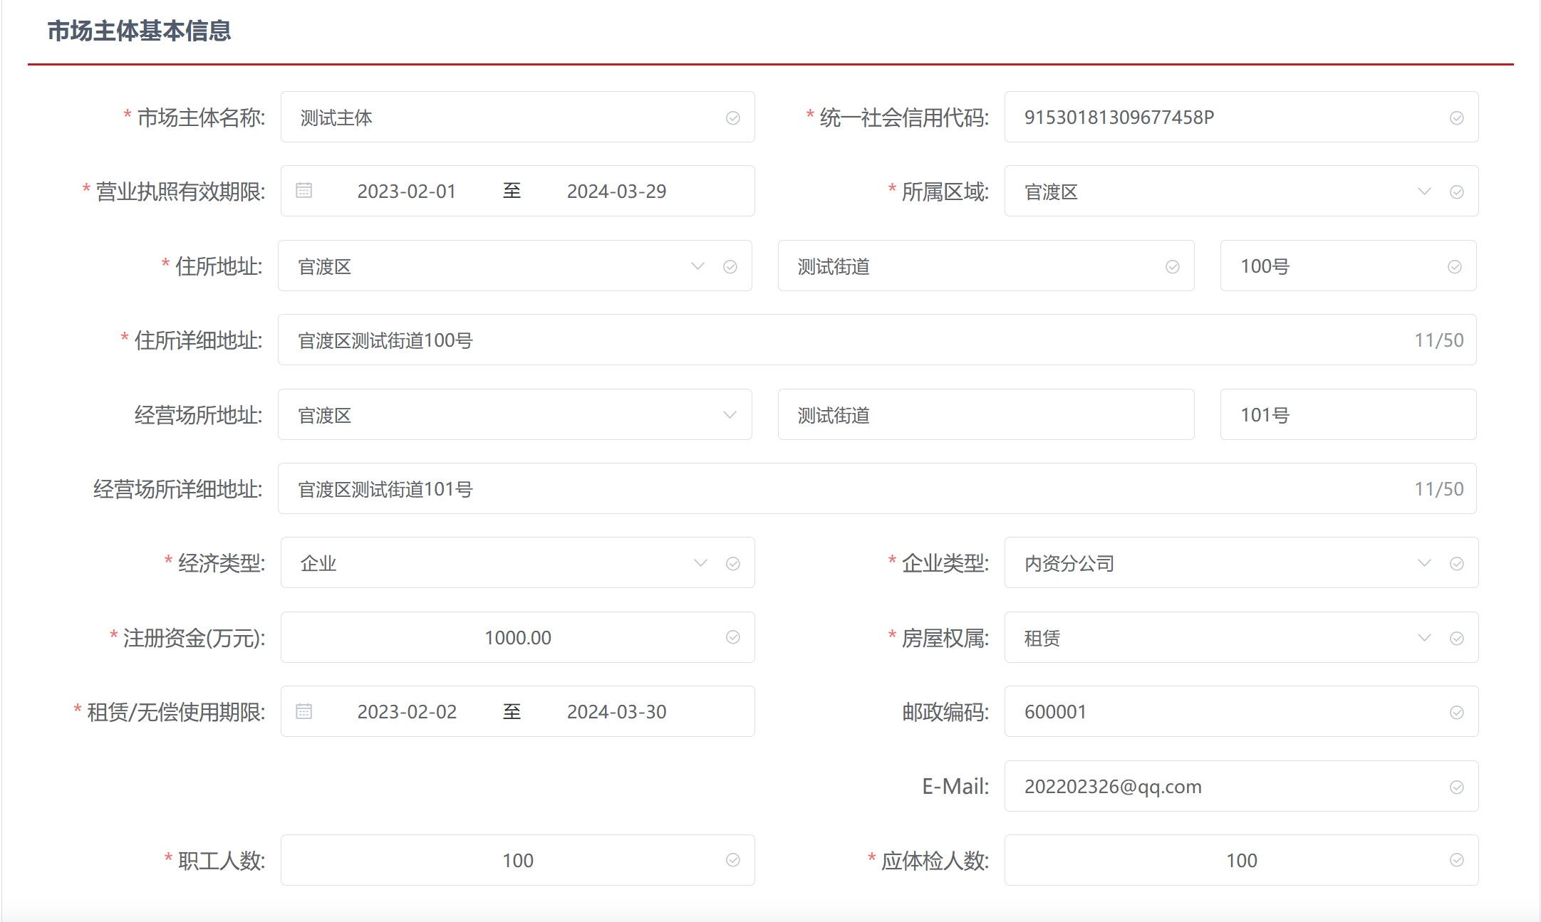
注：
- “住所详细地址”根据填写的“住所地址”自动生成；
- “经济类型”选择企业或农民专业合作社时，则要求选择“企业类型”；
- “房屋权属”选择租赁或无偿使用时，则要求选择“租赁/无偿使用期限”；
- 字段前标注（*）为必填或者必选。

法定代表人（负责人）信息填写：
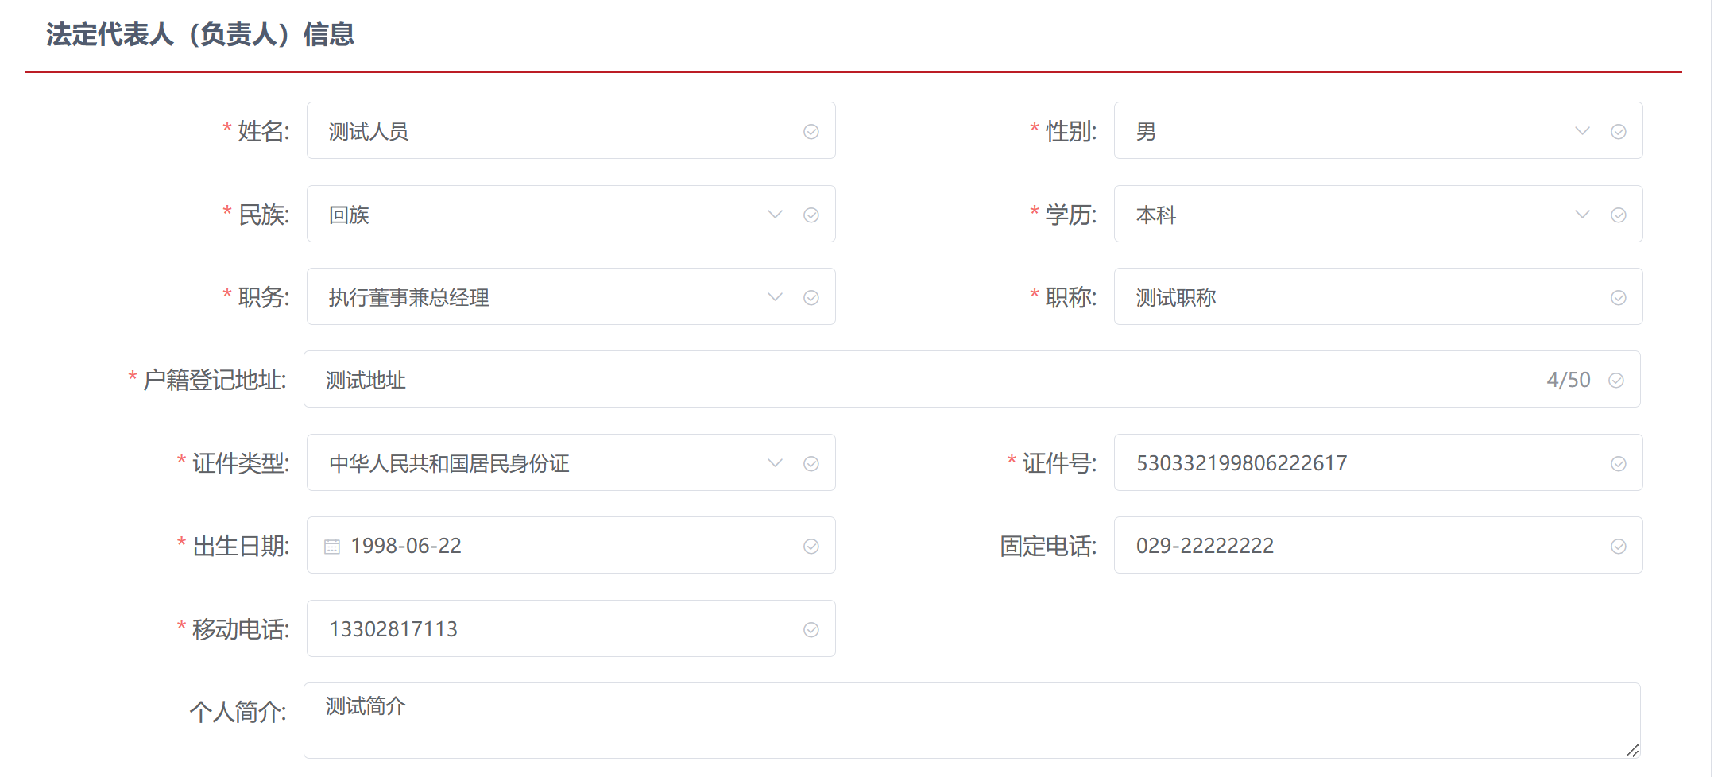
注：“出生日期”根据填写的“证件号”自动生成，字段前标注（*）为必填或者必选。

联系人信息填写：
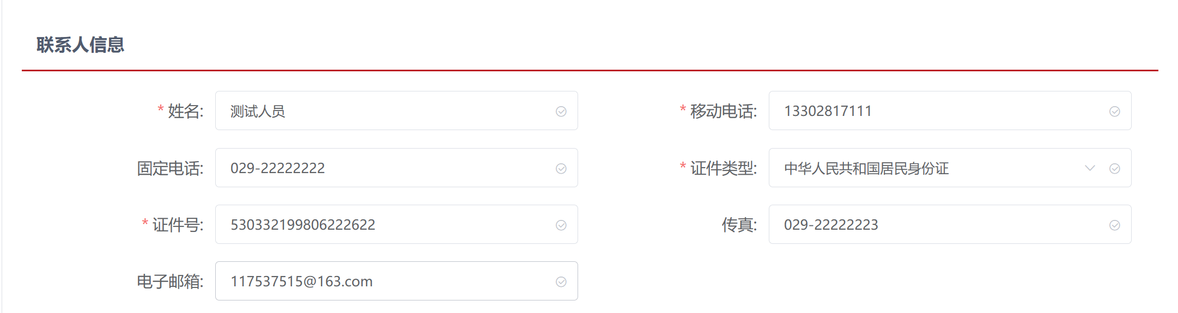
注：字段前标注（*）为必填或者必选。

委托代理人信息填写：
若在“智能督办”内的“是否委托办理”选择否则无需填写。
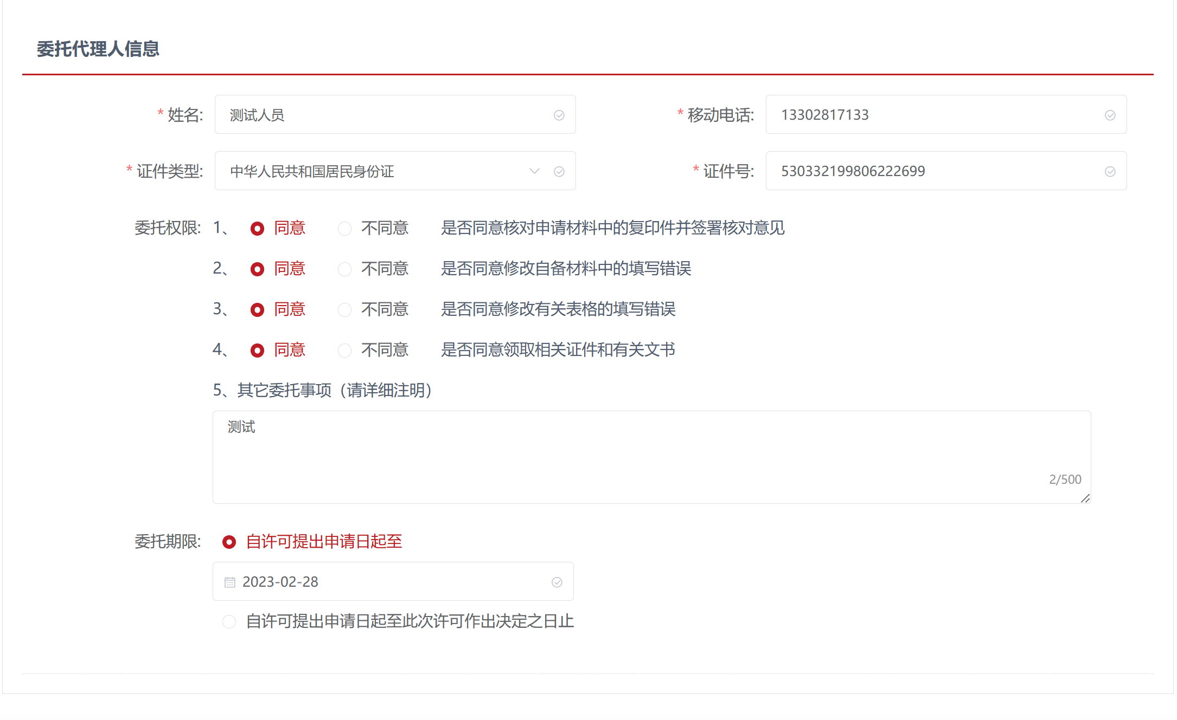
注：“委托期限”选择自许可提出申请日起至时，则要求选择日期；
字段前标注（*）为必填或者必选。
填写完成后点击暂存。


药品零售许可填写
经营情况填写：
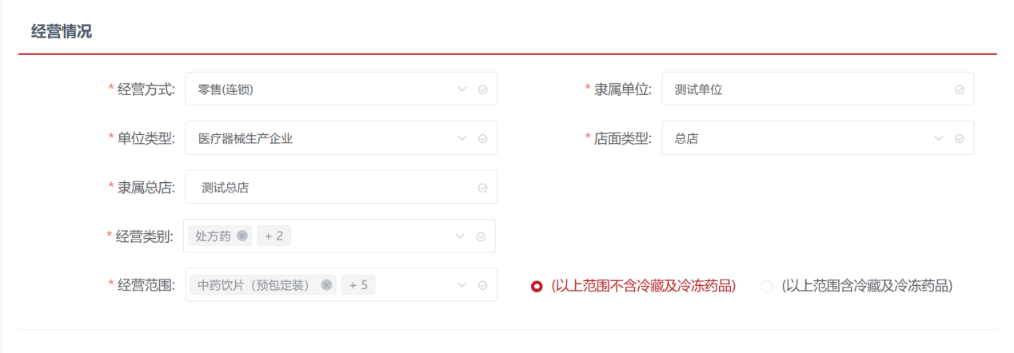
注：“经营范围”为多选，字段前标注（*）为必填或者必选。

人员情况填写：
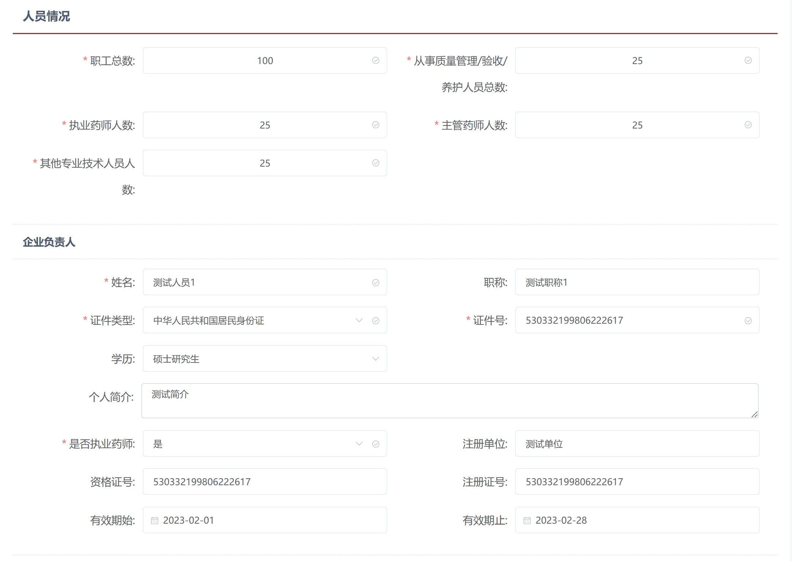
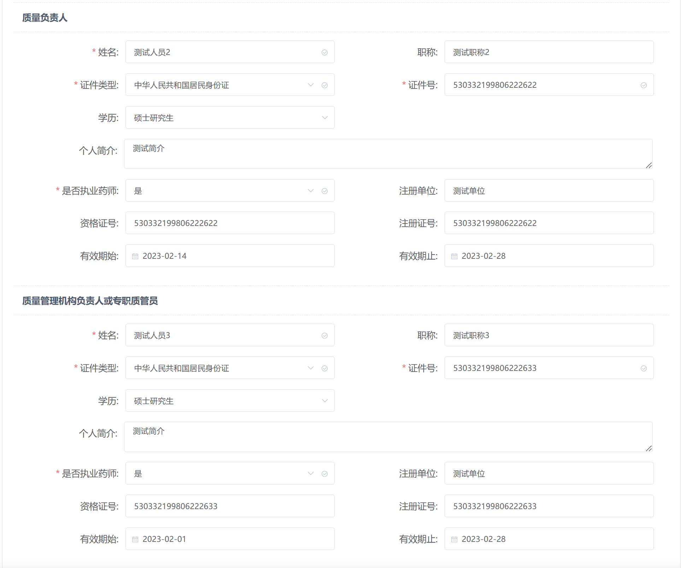
注：“是否执业药师”选择为“是”时，“资格证号”、“注册证号”、“有效期始”、“有效期止”有则填写；字段前标注（*）为必填或者必选。

其它人员情况填写：
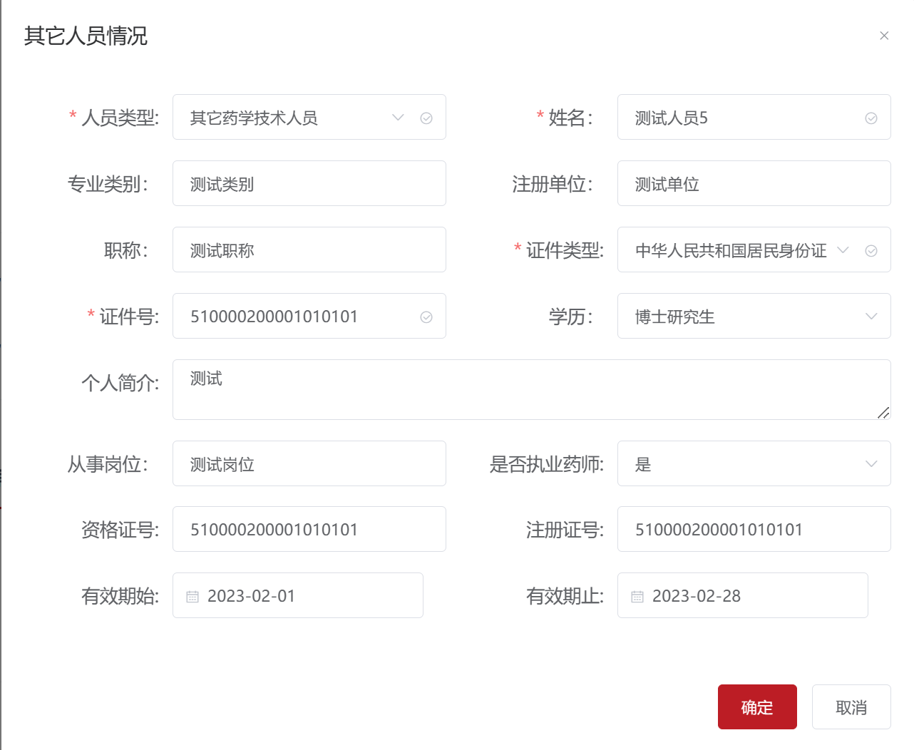
注：其它人员情况非必填，可添加多条；“是否执业药师”选择为“是”时，“资格证号”、“注册证号”、“有效期始”、“有效期止”有则填写；字段前标注（*）为必填或者必选。
其它人员情况信息预览：点击预览可查看填写信息
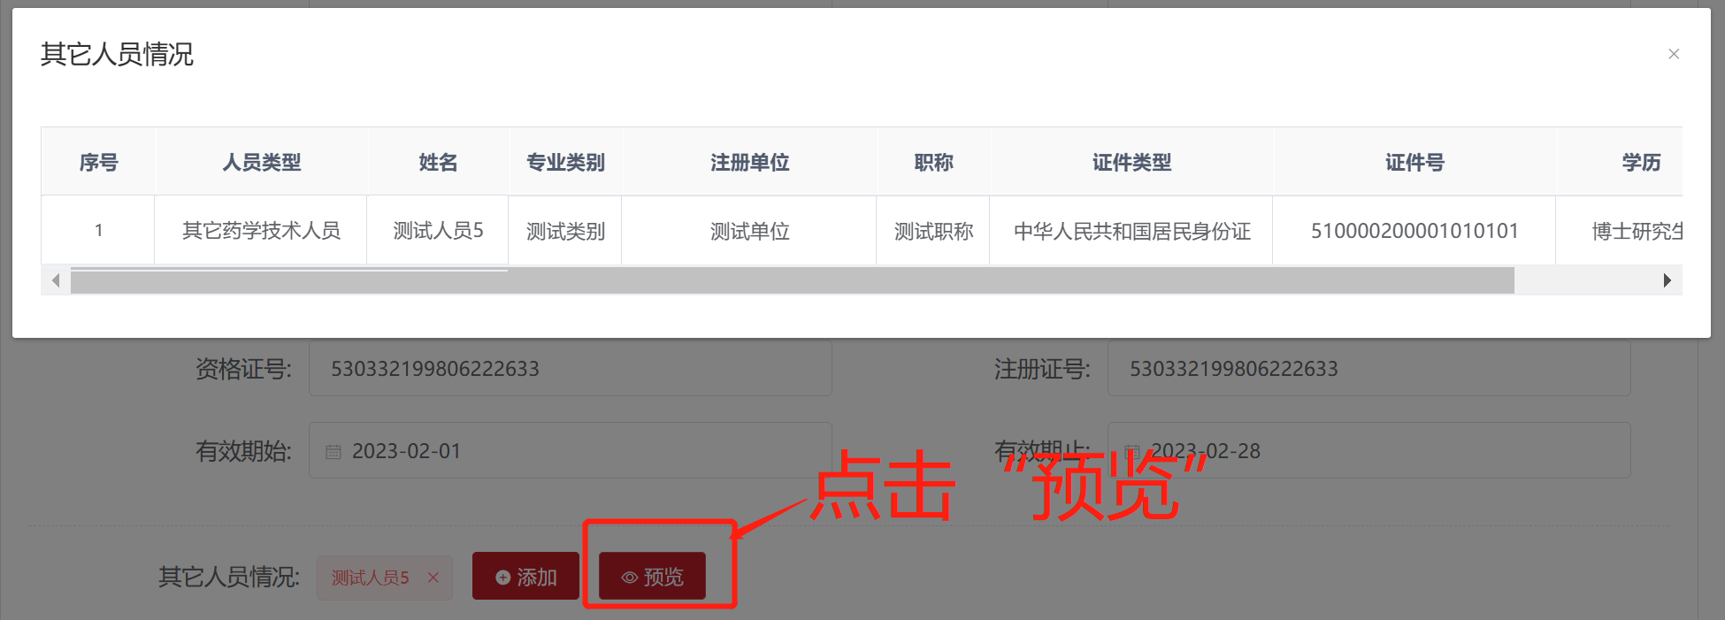

质量管理机构情况信息填写：
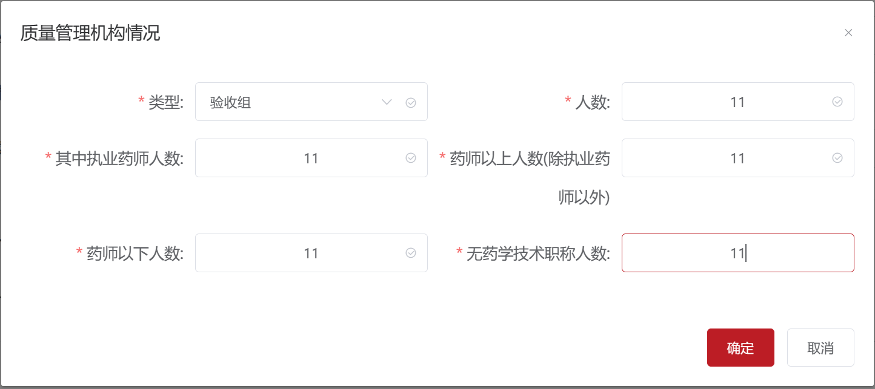
注：质量管理机构情况非必填，可根据类型，一种类型仅添加一条；
字段前标注（*）为必填或者必选。
质量管理机构情况信息预览：点击预览可查看填写信息
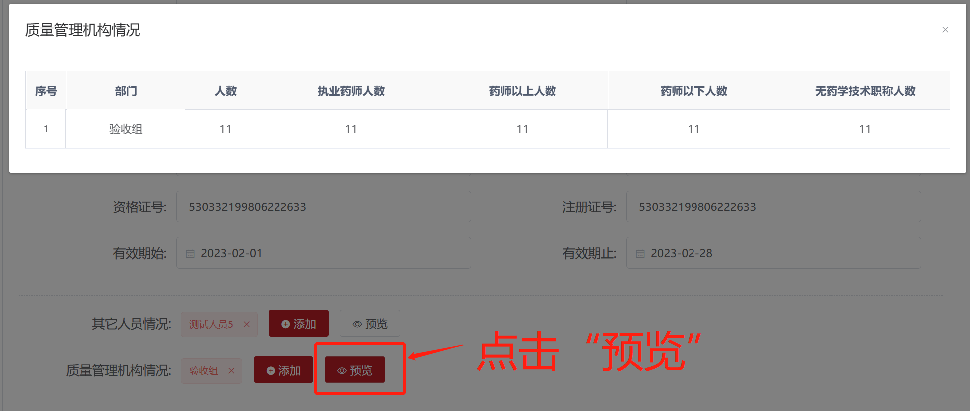
企业经营场所及办公辅助用房填写：
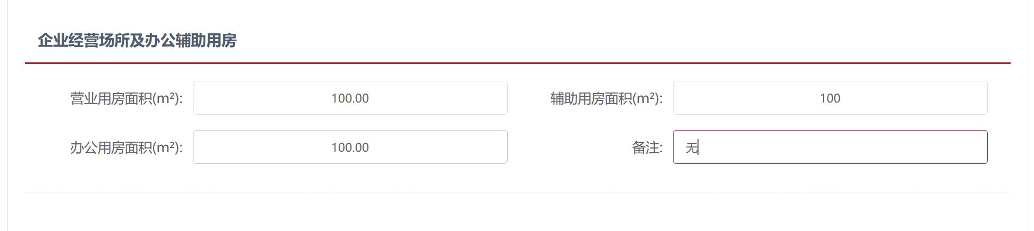
注：企业经营场所及办公辅助用房非必填

经营场所、质量管理信息填写：
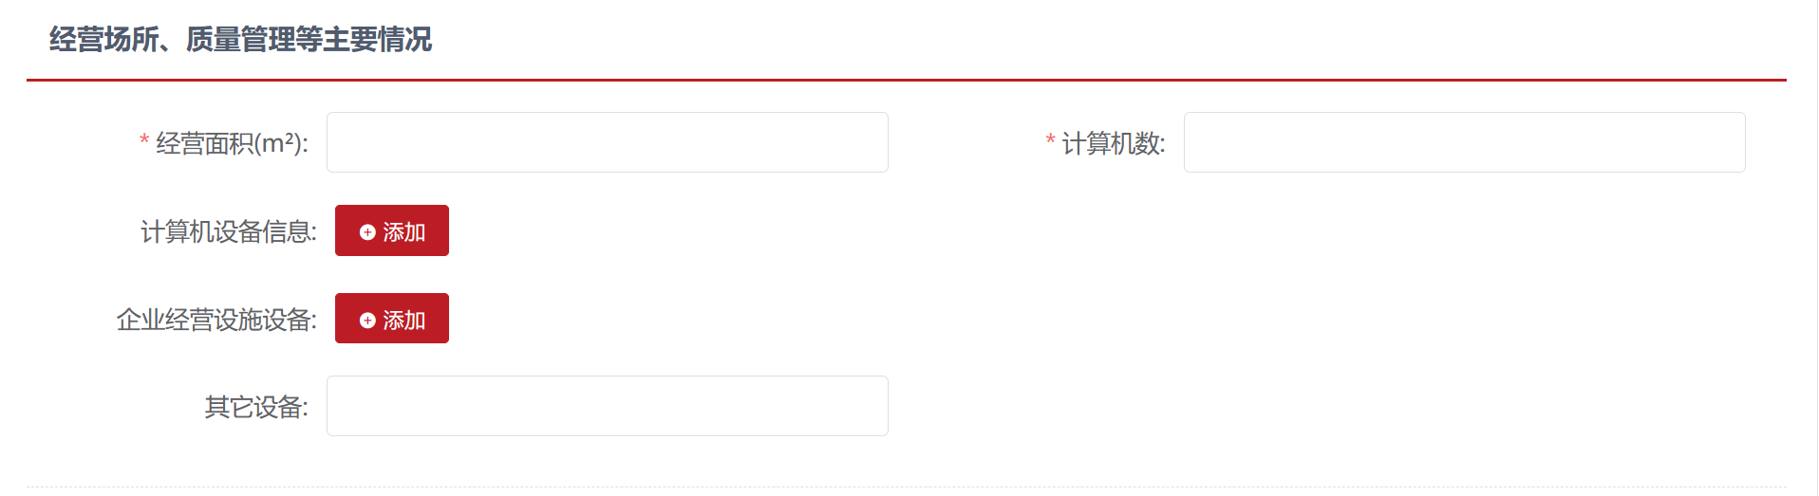
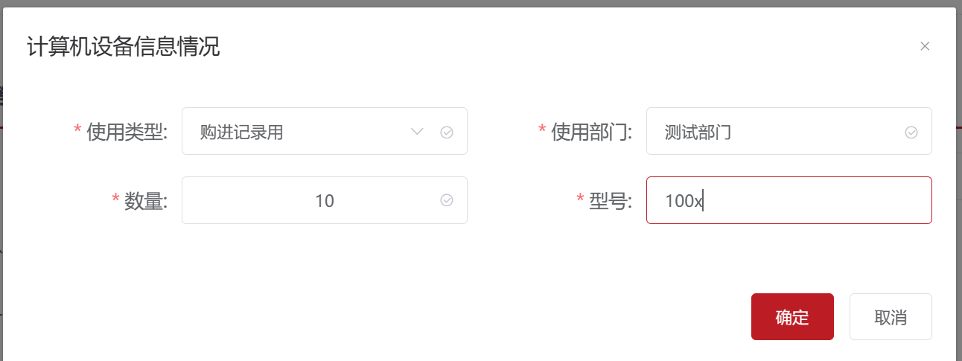
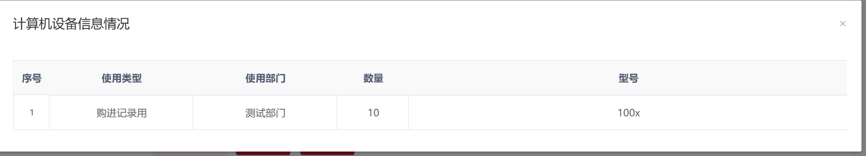
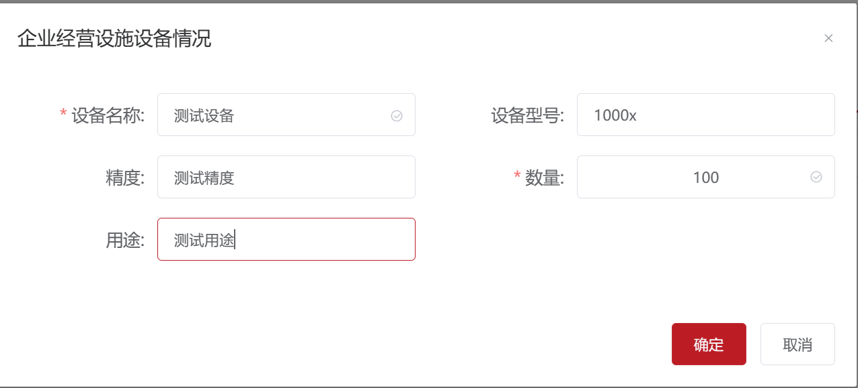
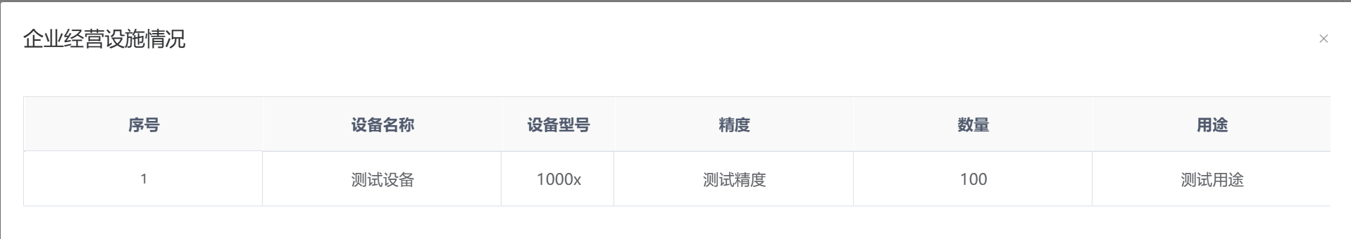
注：计算机设备信息、企业经营设施设备非必填，可添加多条，填写完成后可预览；字段前标注（*）为必填或者必选。

仓库信息填写：
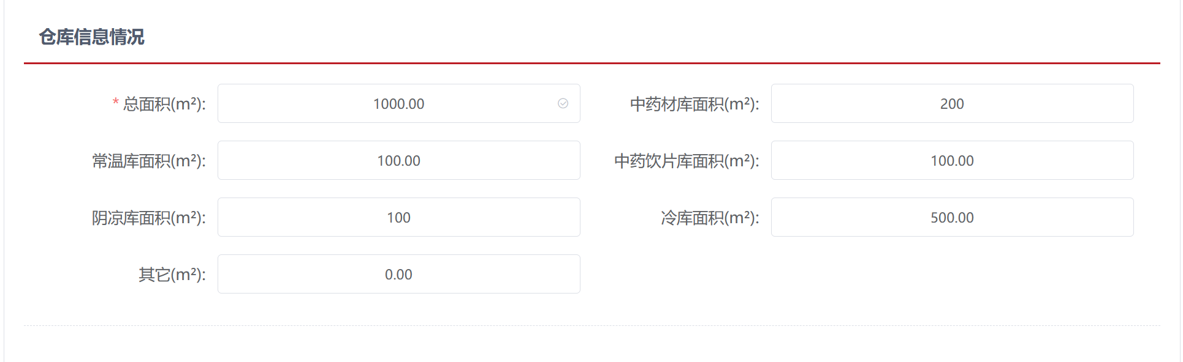
注：字段前标注（*）为必填或者必选。

企业规章制度信息填写：点击添加填写
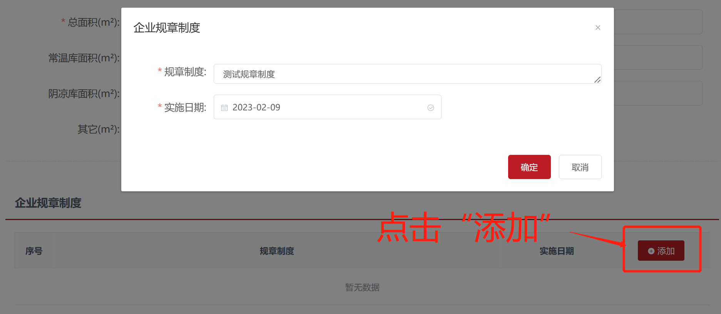
注：企业规章制度信息必填，可添加多条；字段前标注（*）为必填或者必选。

仓库信息明细若无则可不填写：
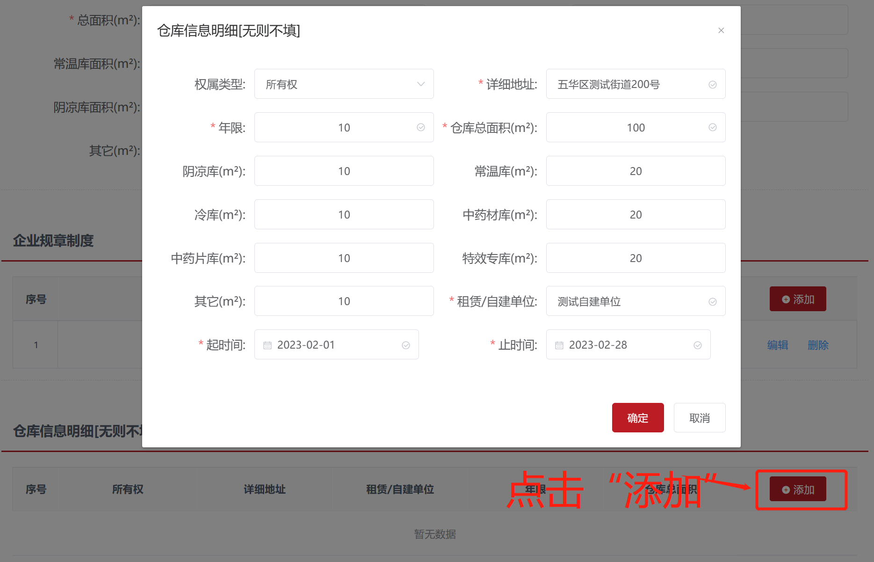
注：仓库信息明细非必填，可添加多条；字段前标注（*）为必填或者必选。
填写完成后点击暂存。

预包装食品备案
食品经营信息填写：
预包装食品填写只有在“智能导办”是否申请办理仅销售预包装食品备案选择“是”才需填写。
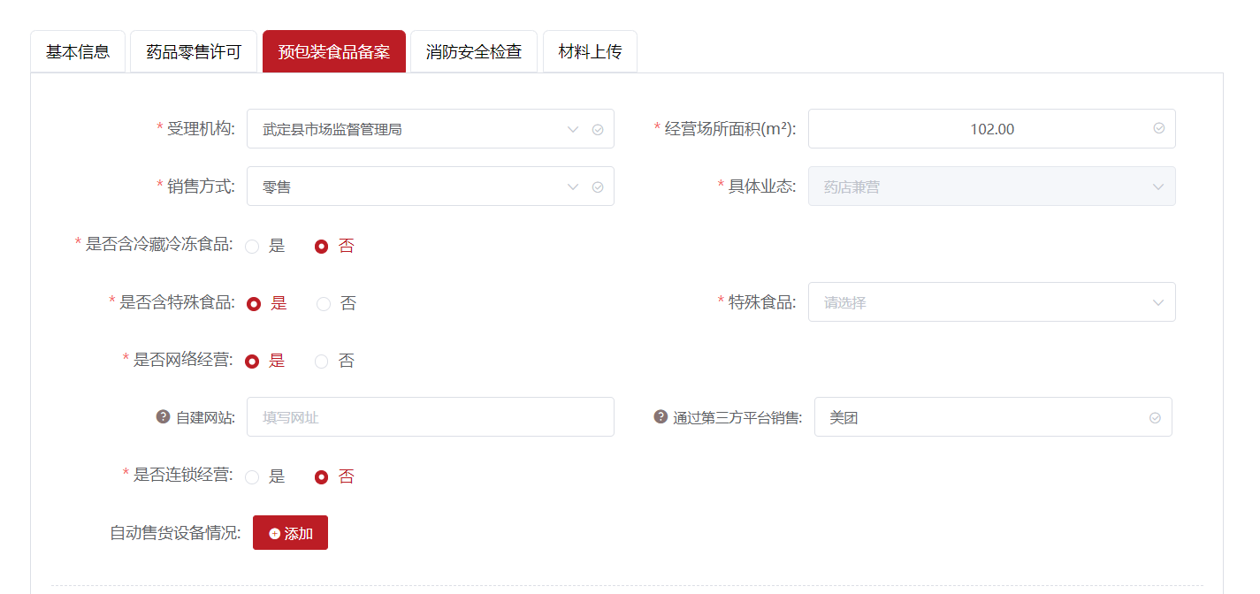

预包装食品备案填写完成点击暂存。

消防安全检查信息填写
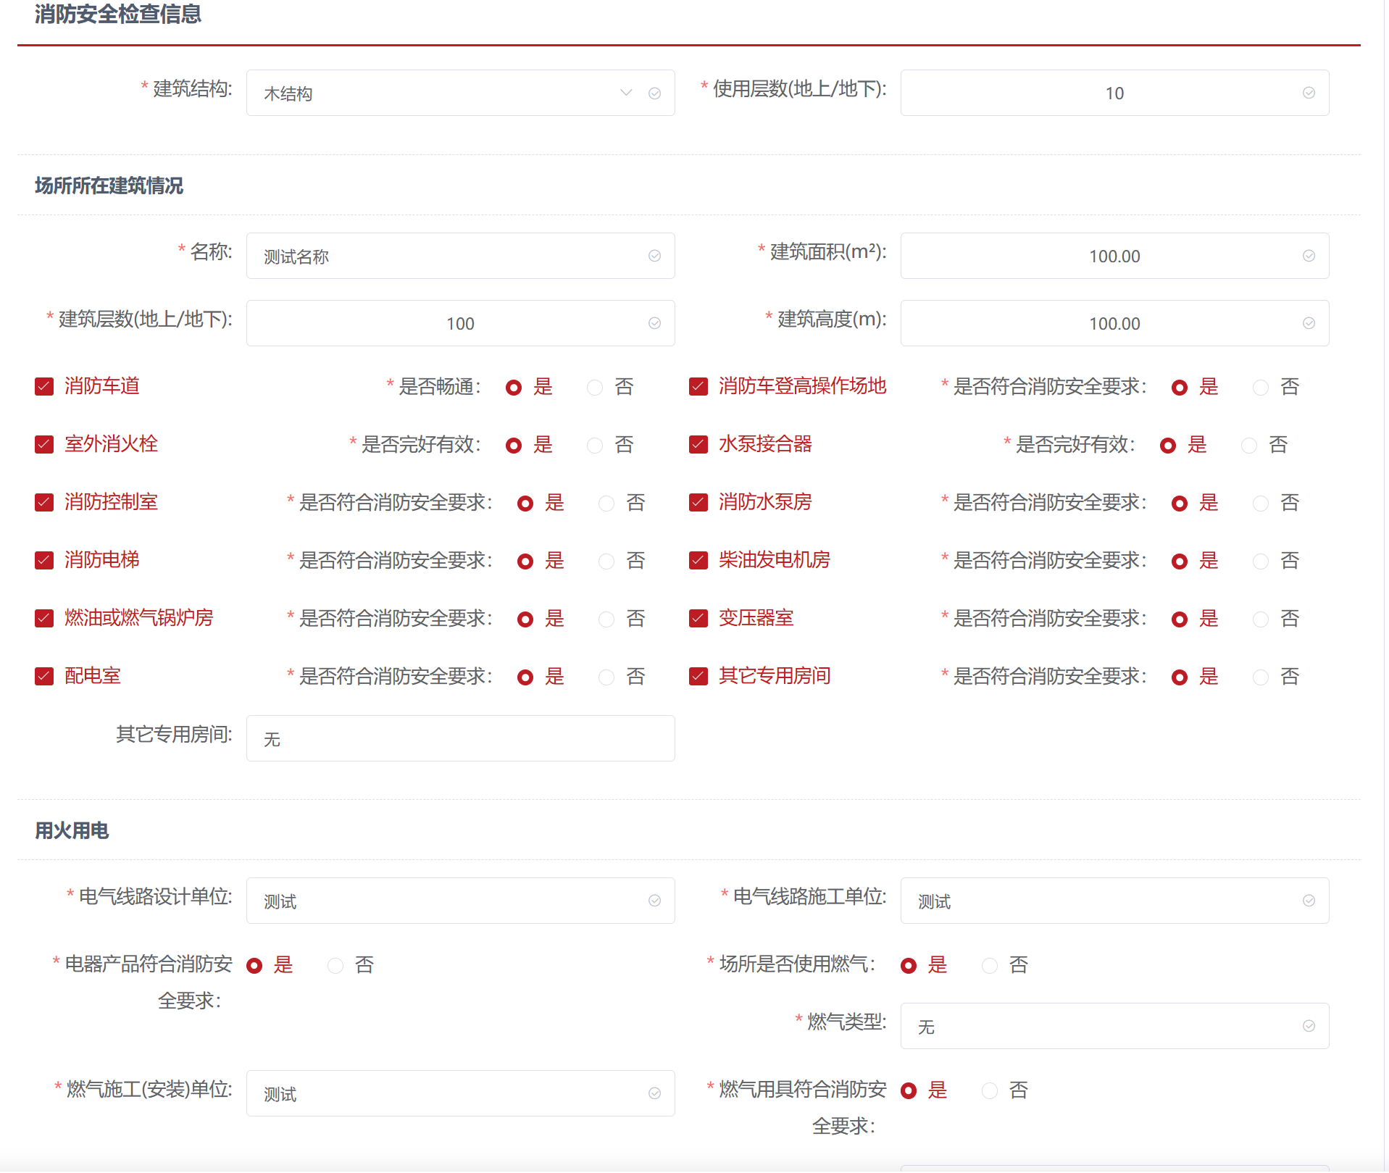
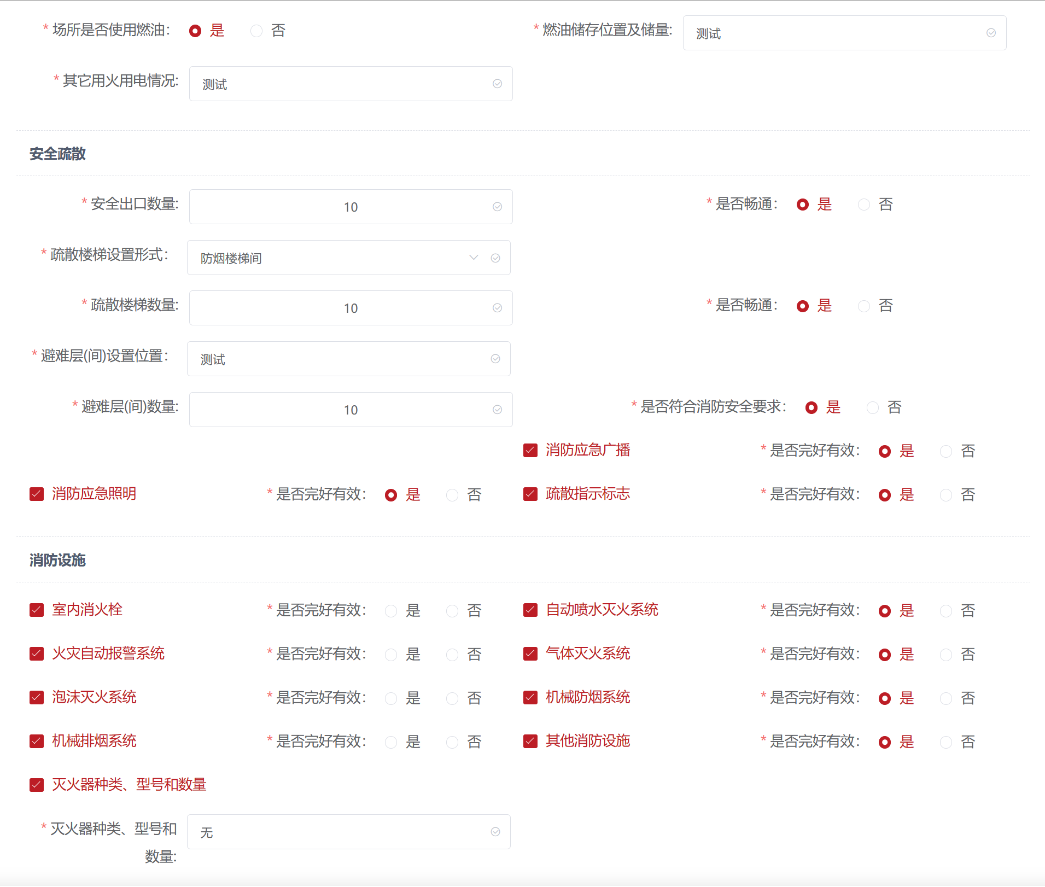
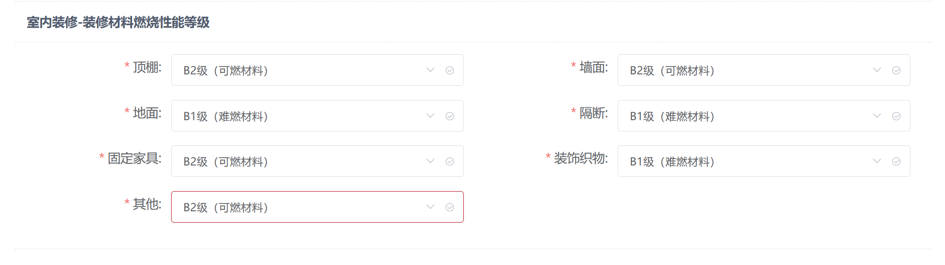
注：
- 勾选所含消防设备时，则要求选择“是否通畅”、“是否完好有效”或“是否符合消防安全要求”；
- 字段前标注（*）为必填或者必选。
填写完成后点击暂存。

户外招牌设施设置管理须知
户外招牌设施设置管理须知阅读即可。
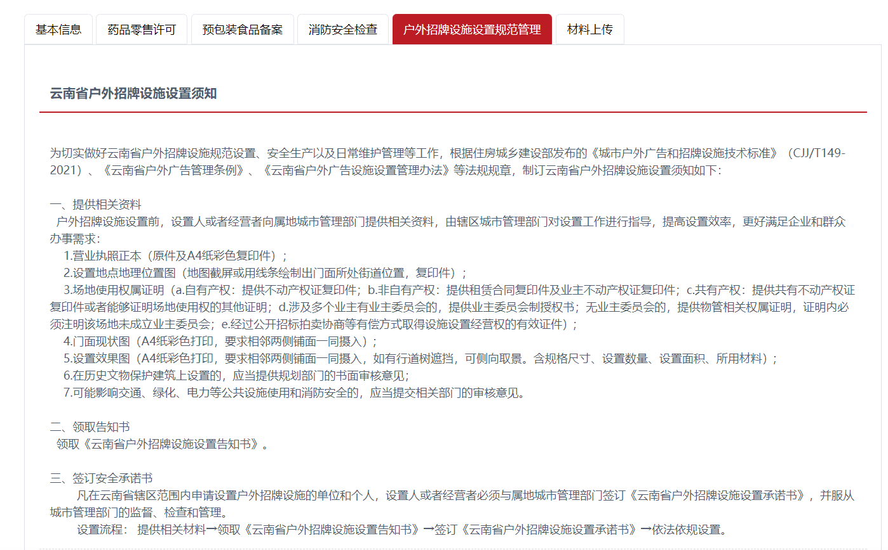

材料上传
切换“材料上传”时，系统会自动暂存所有填写的信息。
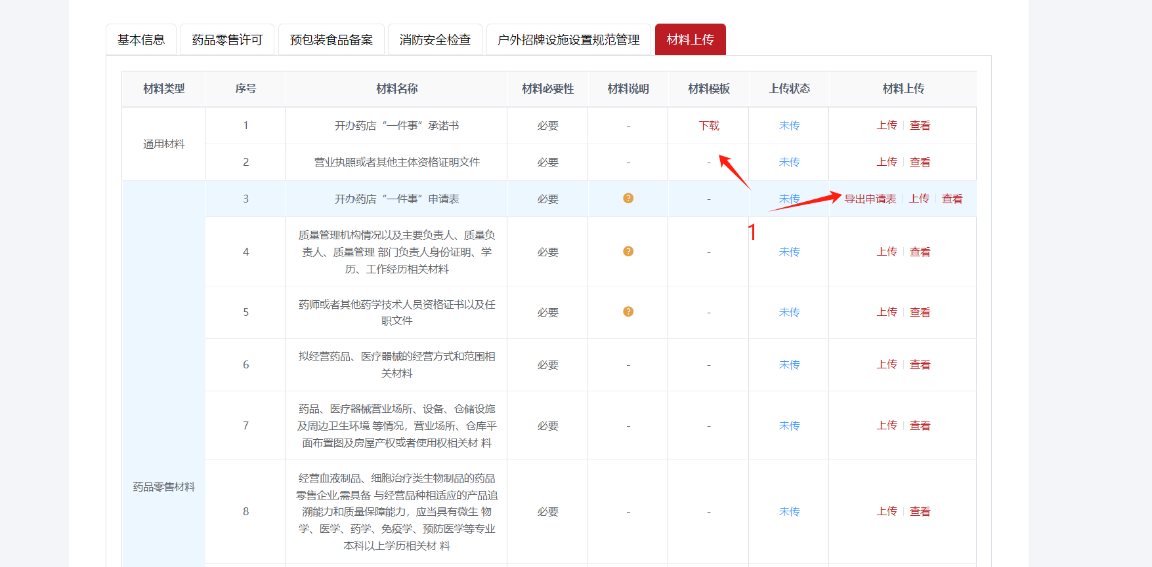
系统提供一部分材料的模板，需先下载模板进行填写然后上传，或者由系统自动生成后下载再上传，非必要材料可以不用上传，已上传的文件可在线查看并下载打印。
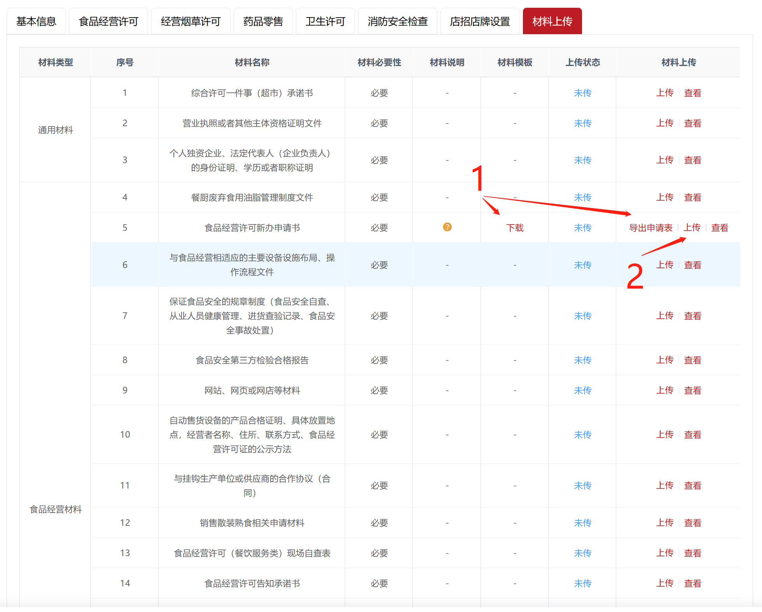
导出文件：
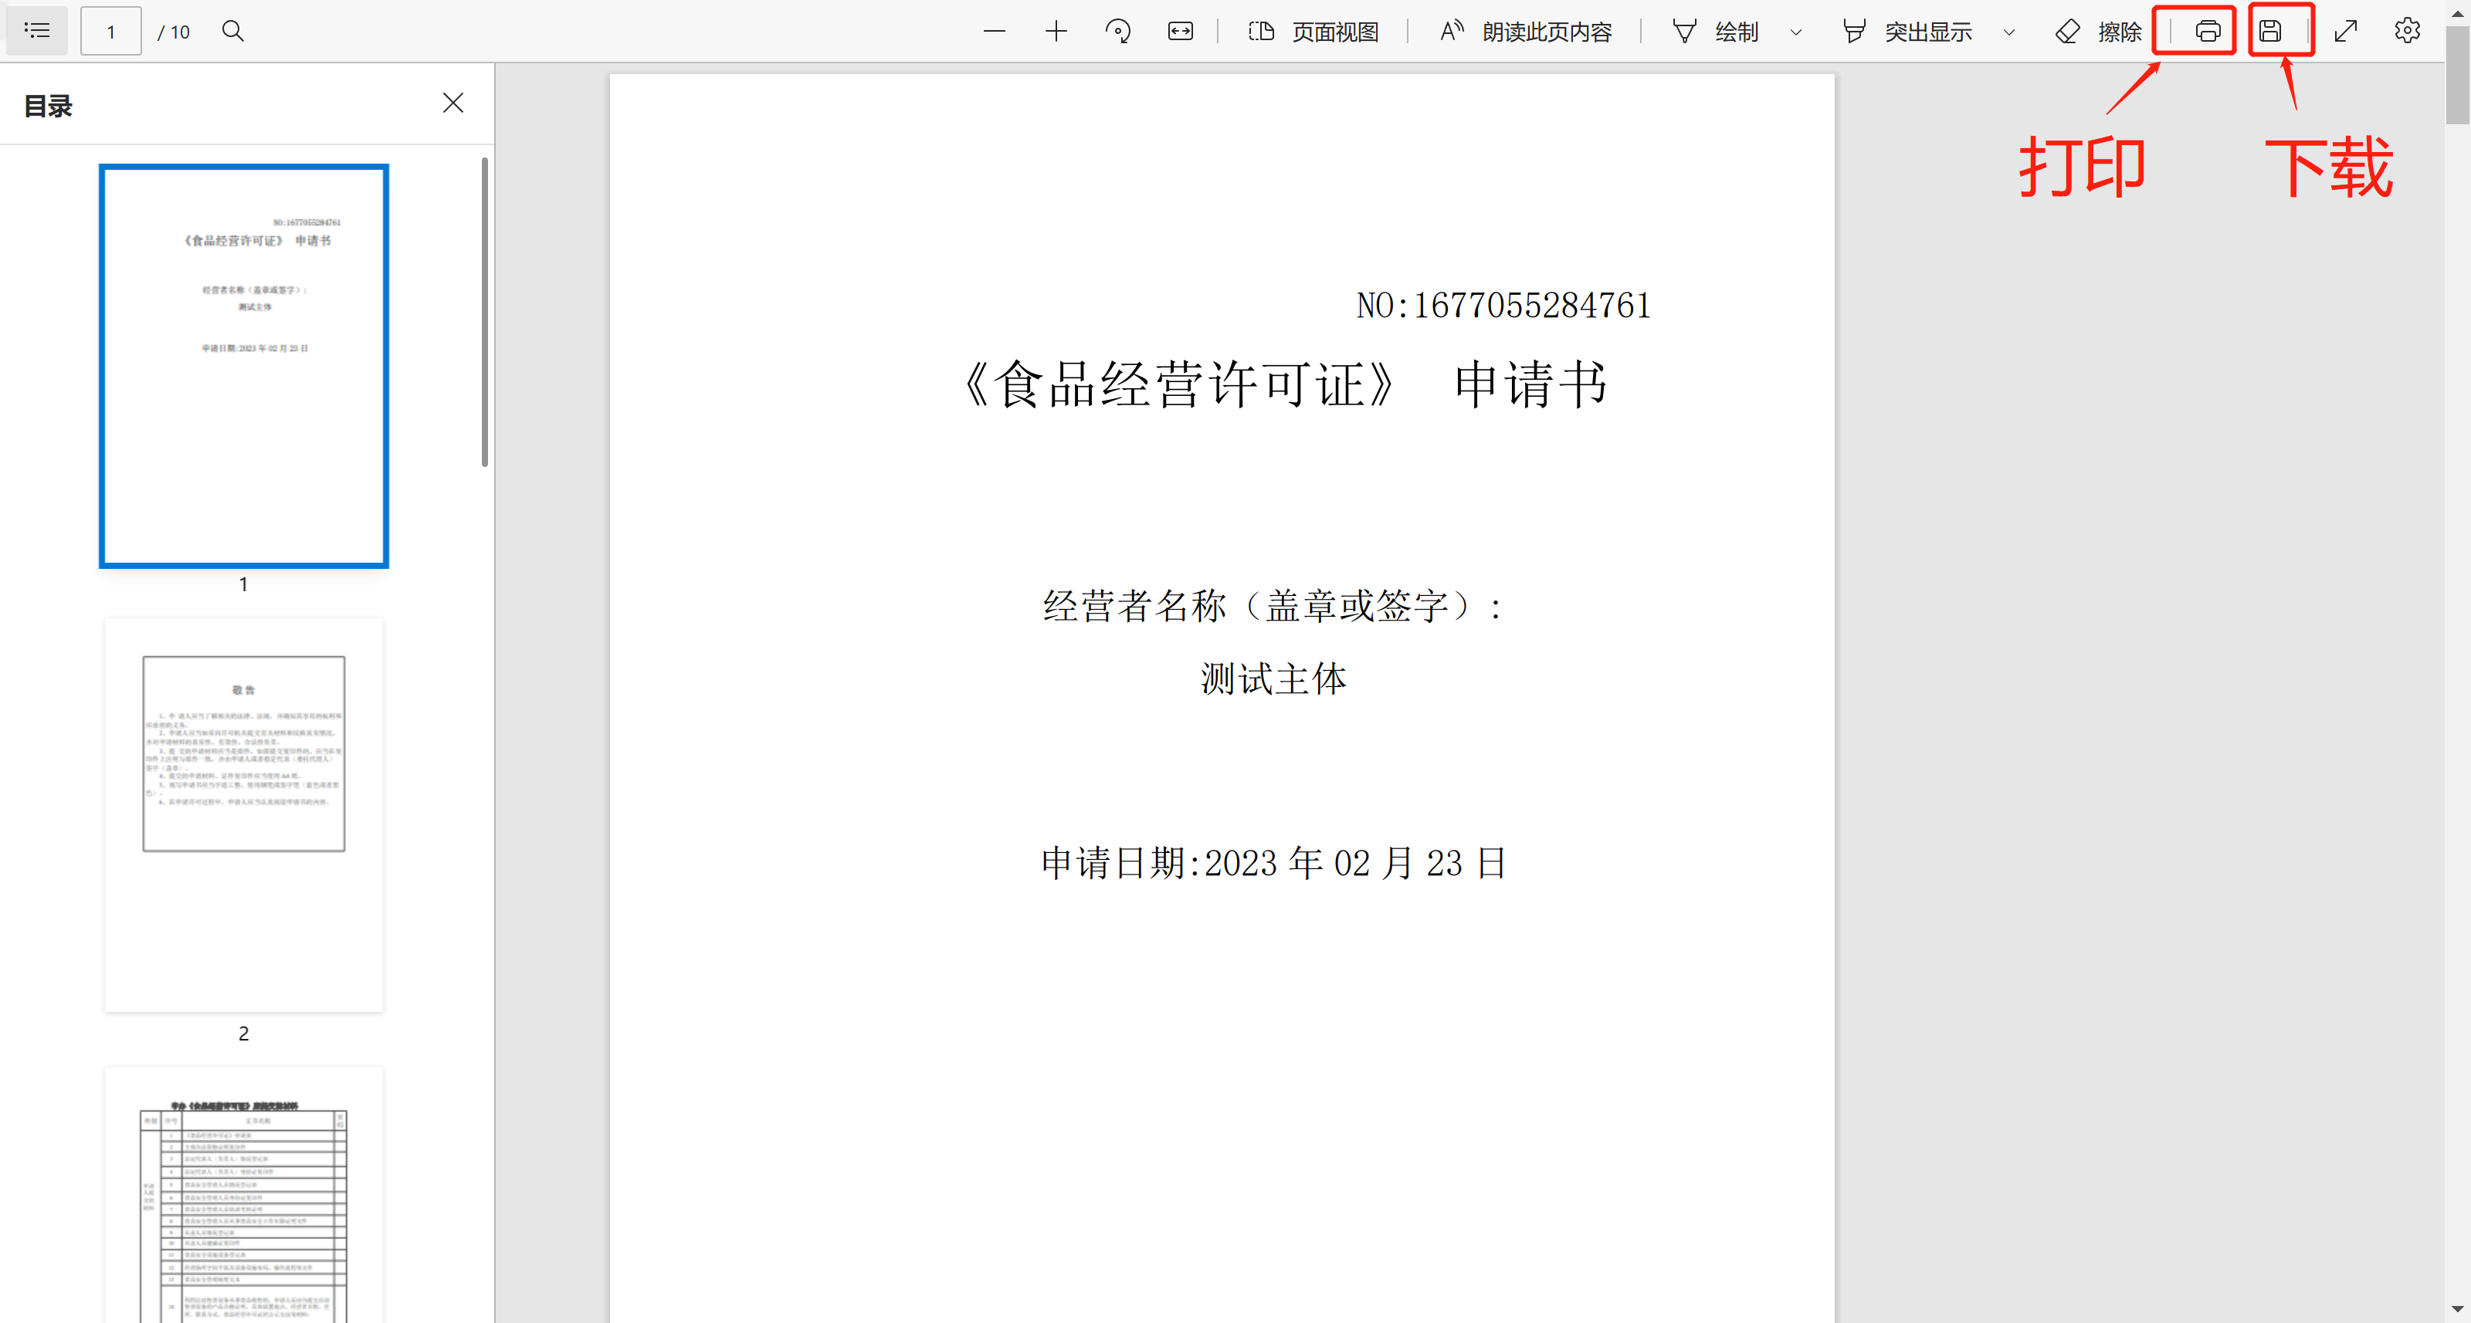
文件上传完后可查看上传文件，点击“删除”可删除文件重新上传：
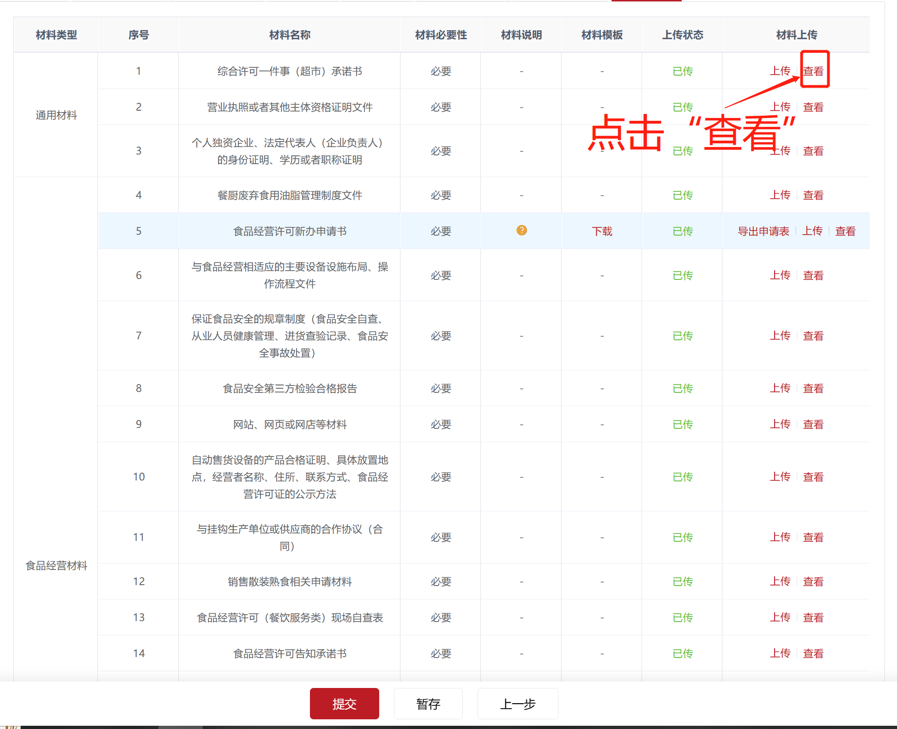
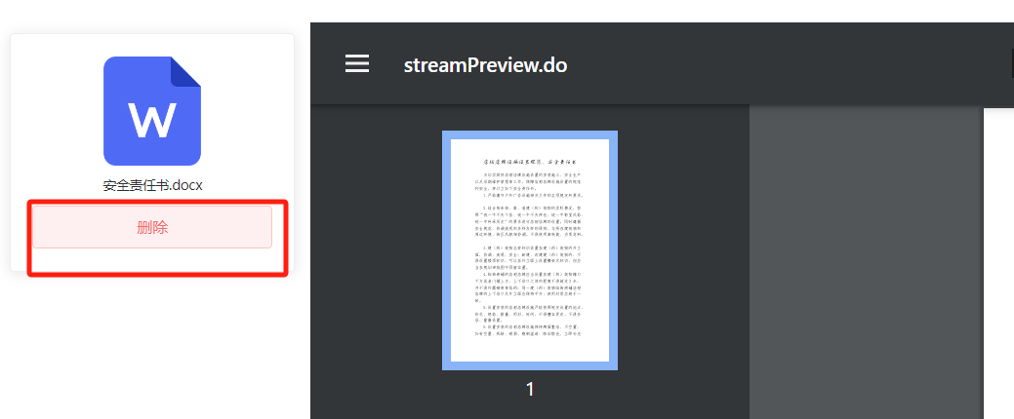

“开药店”完成申请
由用户确认信息填写完整后，点击提交，完成申请；若未填写完整，系统则提示“请完善表单”。
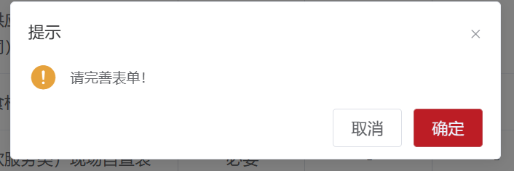
完善后再点击提交，完成申请。
